**Dokumentacja projektu**

„*Edytor pomieszczeń z wykorzystaniem technologii WEBGl i silnika three.js”*

Scenariusze użycia:

1. Rysowanie ściany:
   1. 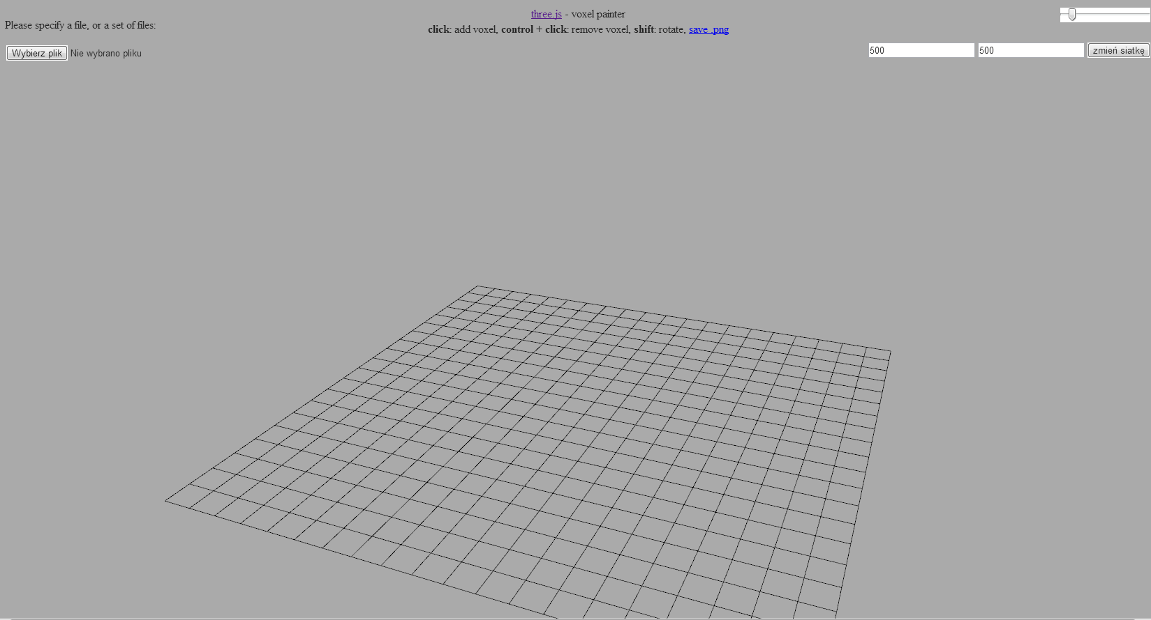
   2. W wybranym miejscu siatki klikamy i przeciągamy tworząc ścianę.

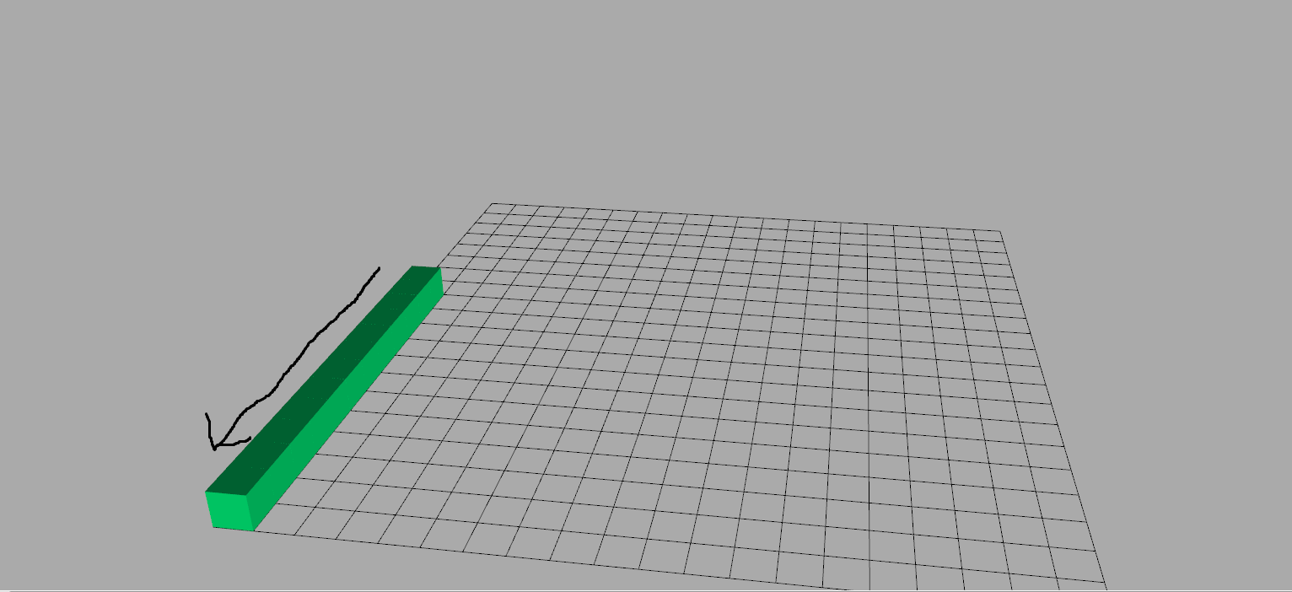

* 1. Można też dodawać elementy ściany punkt za punktem (kratka po kratce), klikając w odpowiednich miejscach na siatce.

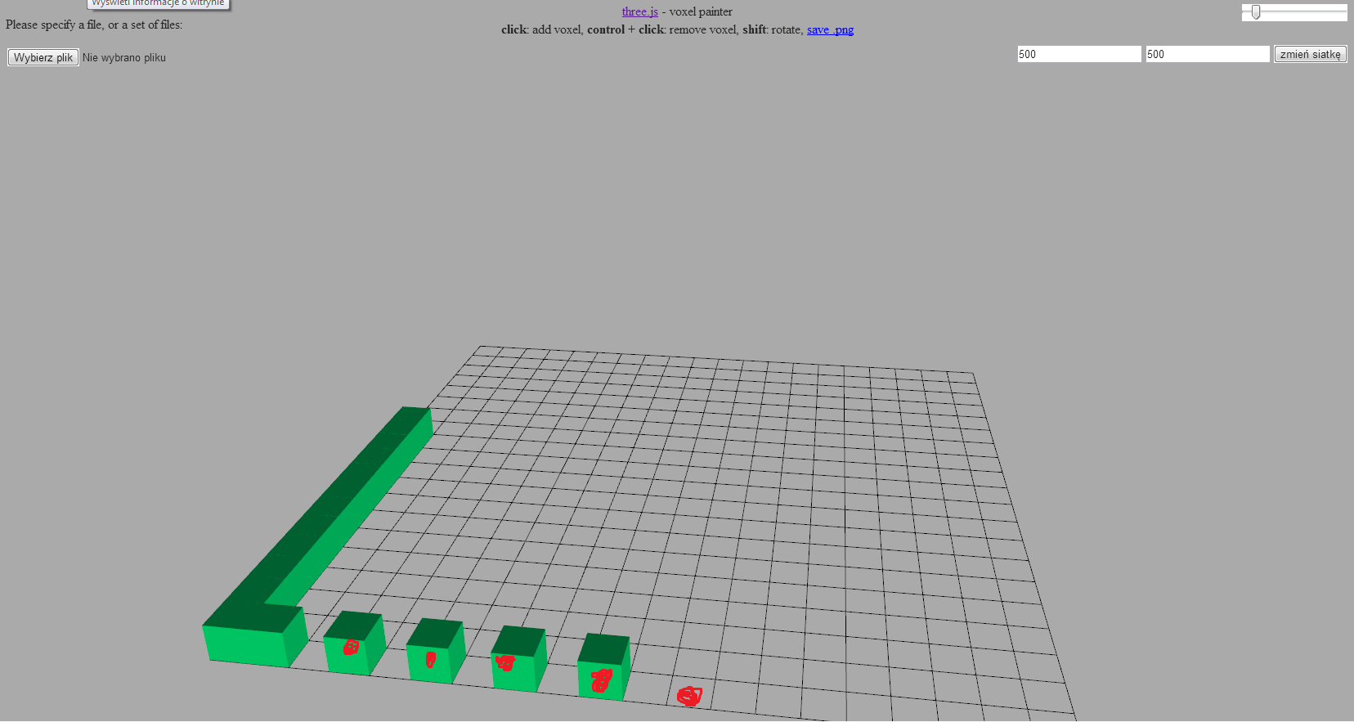

* 1. Ustawiamy wysokość ścian suwakiem w prawym górnym rogu edytora.

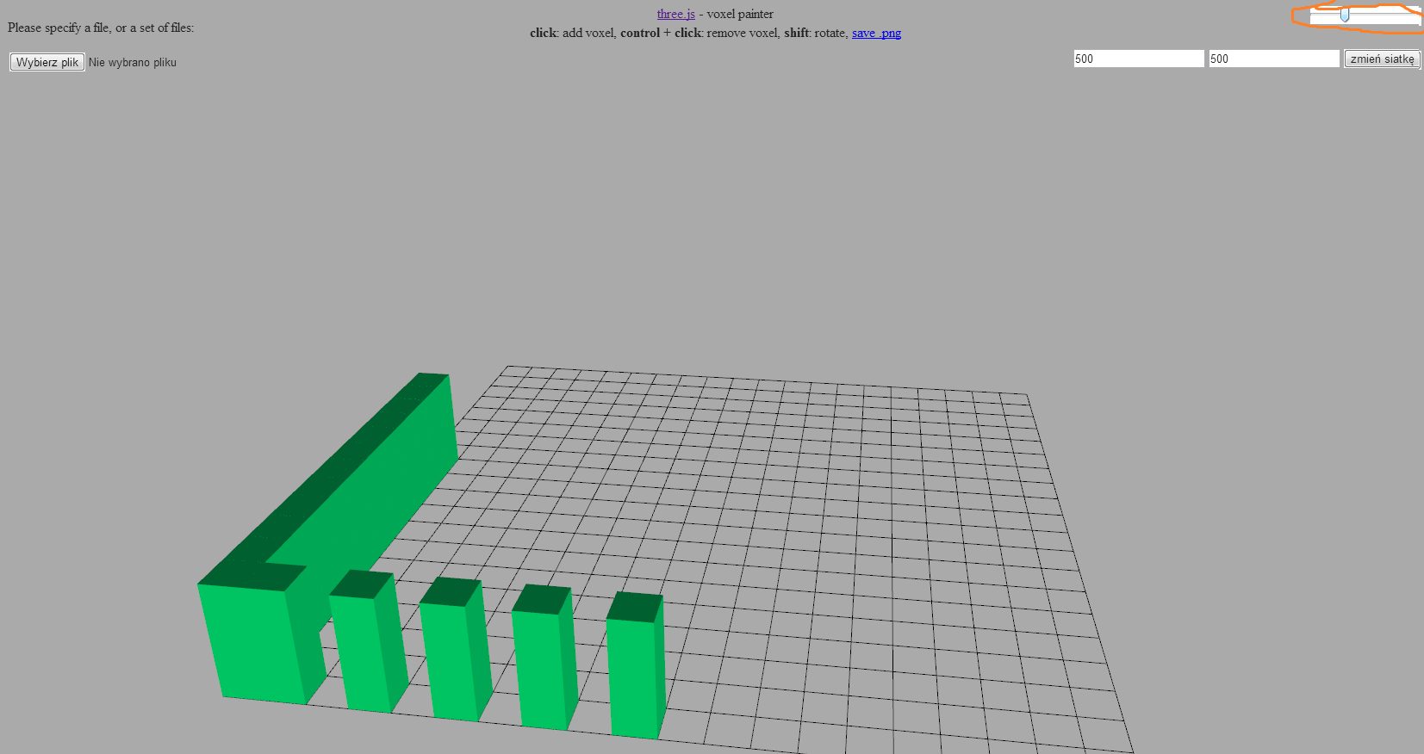

1. Usuwanie ściany:
   1. Trzymając wciśnięty klawisz ctrl przeciągamy myszką wciskając lewy przycisk myszy po danym obszarze usuwając odpowiednie ściany.

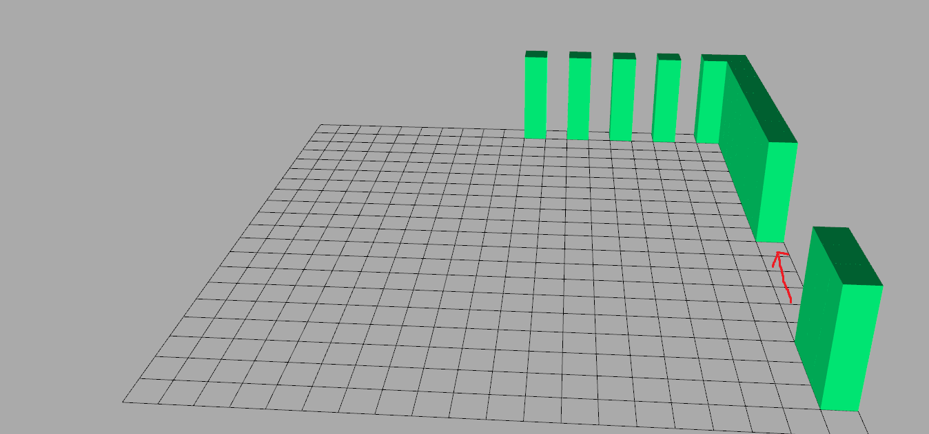

* 1. Trzymając wciśnięty klawisz ctrl klikamy lewym przyciskiem myszy w kratki które chcemy usunąć.

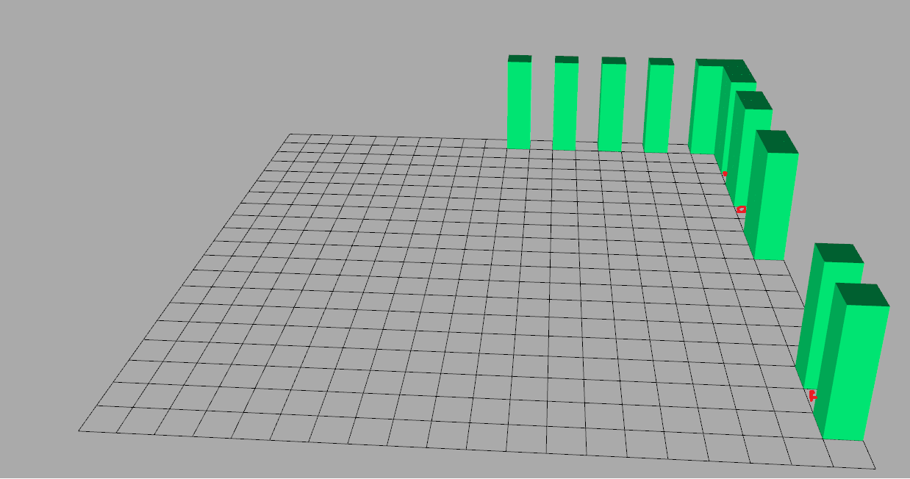

1. Obrót kamery:

Aby sterować obrotem kamery, należy trzymać wciśnięty klawisz shift oraz odpowiednio ustawić myszkę. Jeśli kursor myszy znajduje się w lewej części edytora to kamera będzie się obracać w lewo, jeśli kursor jest z prawej strony to będzie obracać się w prawo.

1. Tworzenie siatki rozmiarów szerokość x długość:
   1. Najpierw należy ustawić dwa parametry w prawym górnym rogu:

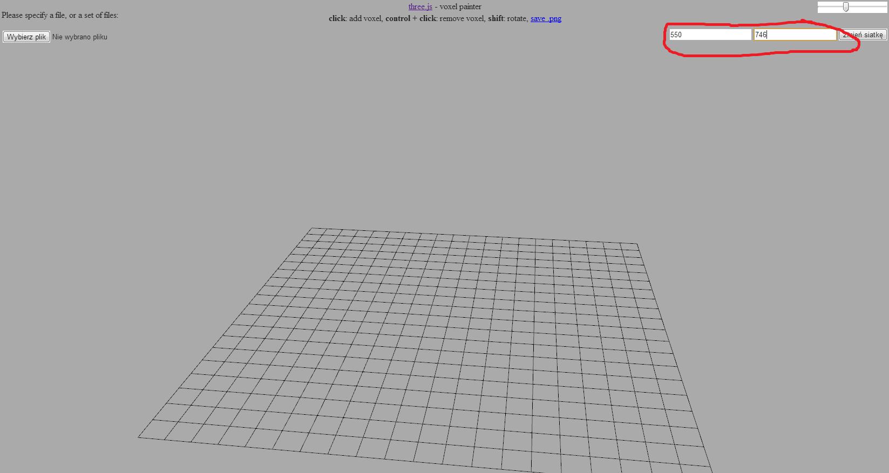

* 1. Następnie wcisnąć przycisk zmień siatkę.

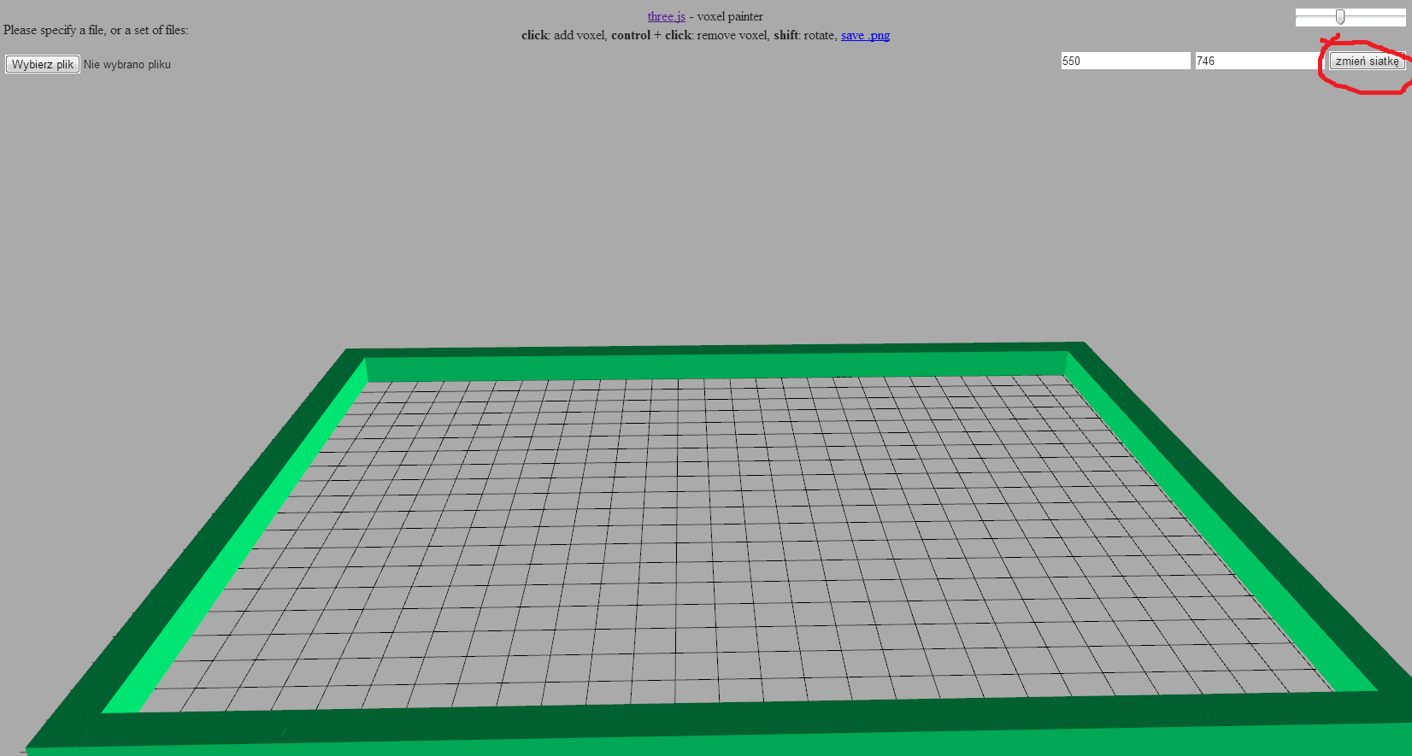

1. Tworzenie domyślnej ściany na krawędziach siatki:

Aby utworzyć ścianę obejmującą całą siatkę, należy użyć zmieniania rozmiaru siatki.

1. Eksport sceny do formatu JSON:
   1. Aby pobrać scenę należy kliknąć w linka znajdującego się w obszarze zaznaczonym na poniższym ekranie.

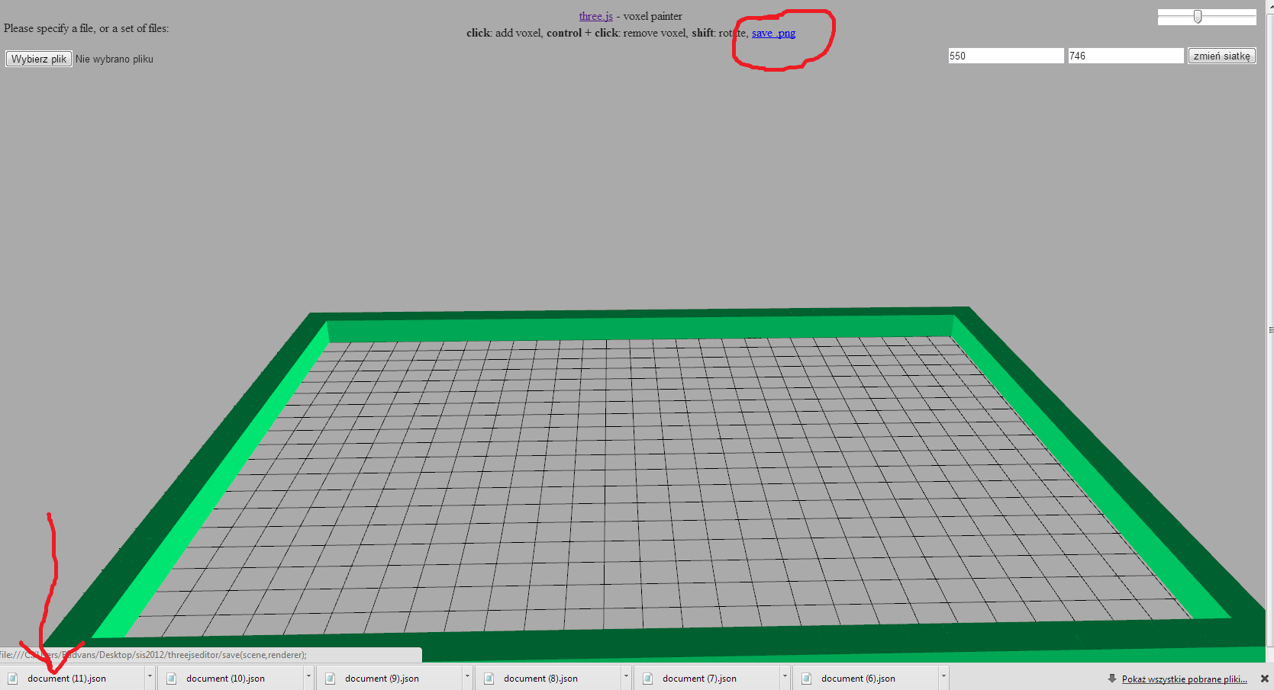

b) Podgląd utworzonego pliku:

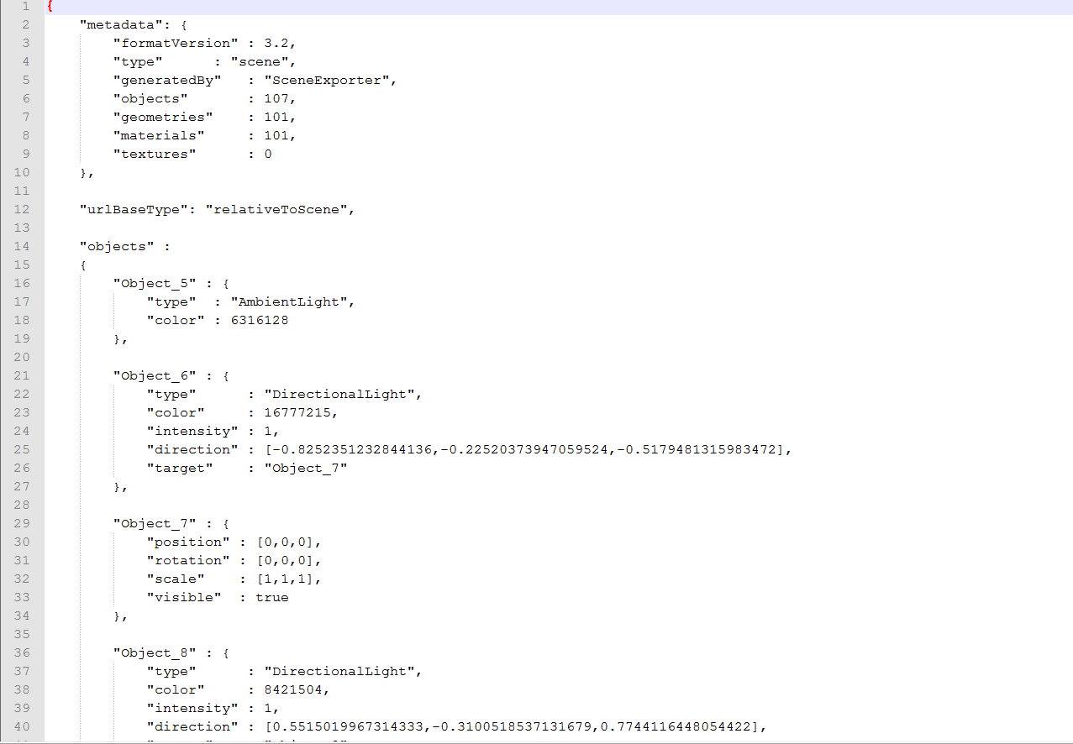

1. Import sceny z pliku JSON:
2. Klikamy w przycisk wybierz plik w lewej górnej części edytora.

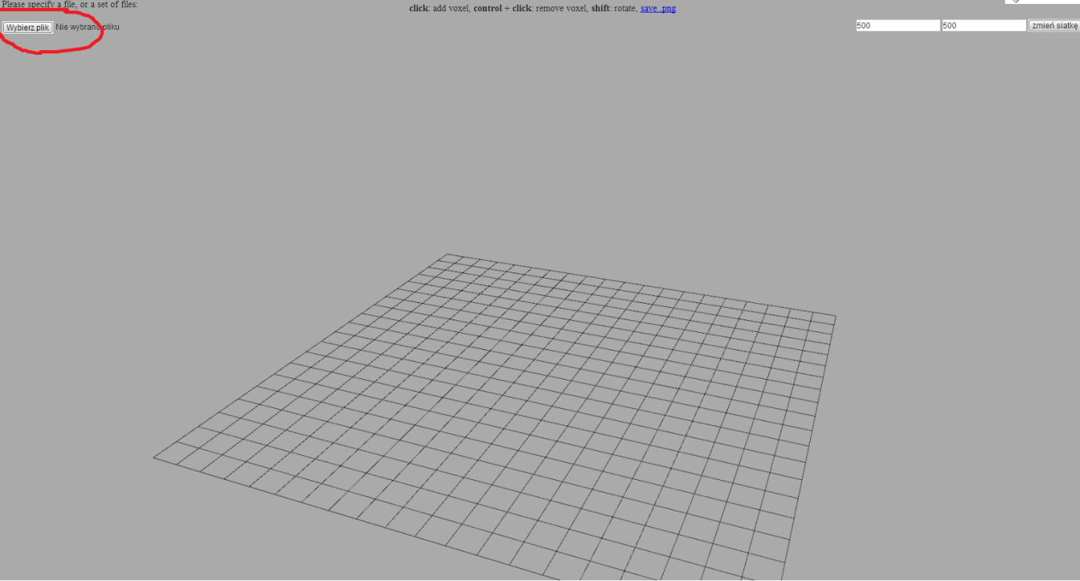

1. Wybieramy plik do zaimportowania:

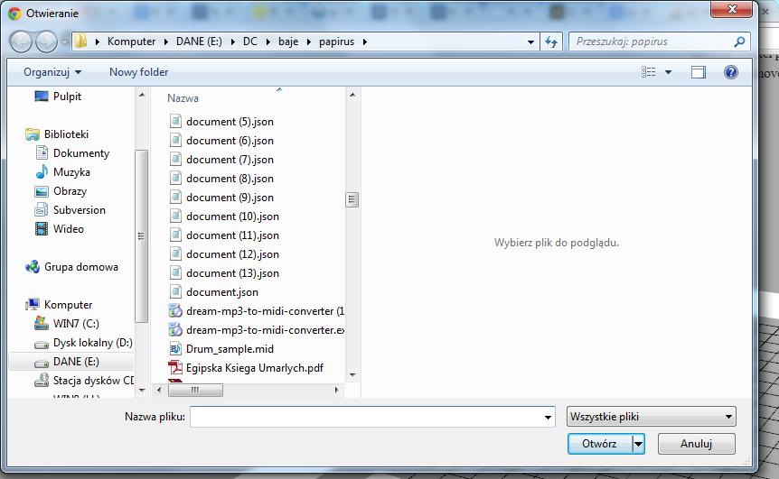

1. Klikamy „Otwórz” i otrzymujemy zaimportowaną i załadowaną scenę

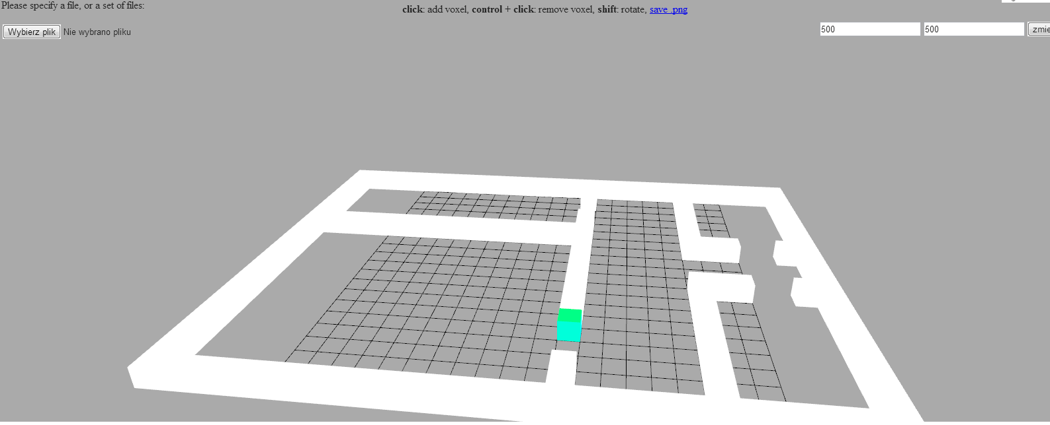

Projekt można znaleźć pod adresem:

http://www.threejseditor.stroniczka.pl/